 | Projeto Estabilidade Operacional Contax  Reunião de Entendimentos #61 | Data  05/02/2016

Área | Convocados
SD - Serviços Centralizados | Daniel Donaire
SD - Serviços Centralizados | Roberto Muto
CSC - Gestão de Problemas | Stuart Faria
CSC - Gestão de Mudanças | Marilice de Oliveira
CSC - NOC | Katia Rocha
CSC - Alto Impacto | Thiago Belico
CSC - Service Desk | Lazaro Costa
TI Contax | Luis Marçal
Chacon Consultoria | Felipe Lima

Objetivo
Realizar alinhamento entre as equipes visando afinar a classificação dos incidentes.

Ações Discutidas
No início da reunião observou-se o indicador referente ao mês de fevereiro:

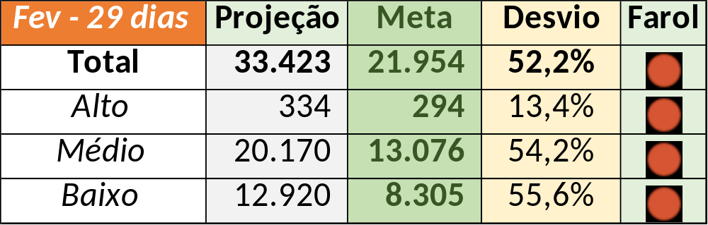

Num segundo momento foram analisados os incidentes de 04/02:

- Resolvido:

Chamado | Cliente - Operação | Ação | Responsável
CTXSPOAL-105814 | Contax - Outro | Alterar para solução indevida e alinhar fechamento | Silvio Santos
CTXSPOAL-105981 | Contax - Outro | De acordo com os critérios
CTXSPOBF-135957 | Contax - Outro | Alinhar fechamento | Silvio Santos
CTXSPOBF-135965 | Claro - SAC Pré-Pago | Alinhar responsável pela solução | Thiago Belico
CTXSALPB-55981 | Oi - Back Office Empresarial | De acordo com os critérios
CTXFORBM-354860 | Oi - Retenção | De acordo com os critérios
CTXJPASA-5710 | Vivo - Vivo | Alinhar resolução permanente | Lazaro Costa
CTXLONLA-31440 | Vivo - Vivo | Validar impacto | Lazaro Costa
CTXNITSP-177858 | Oi - Back Office | De acordo com os critérios
CTXBHZRI-97907 | Telemar - UTC | Validar monitoração | Katia Rocha
CTXRECSA-459901 | Itaú - Venda de Cartões | De acordo com os critérios
CTXRECSA-460018 | Itaú - CAC Não Correntista | De acordo com os critérios

- Pendência externa:

Chamado | Cliente - Operação | Ação | Responsável
CTXSPOAL-105886 | Bradesco - Bradesco Seguros | Alinhar fechamento | Thiago Belico
CTXFORBM-355021 | Oi - Suporte Técnico | Validar e possibilidade de duplicar com o chamado CTXSALPB-55981 | Thiago Belico
CTXRECSA-460012 | Itaú - Hiper GAE+CAE | Validar | Thiago Belico

